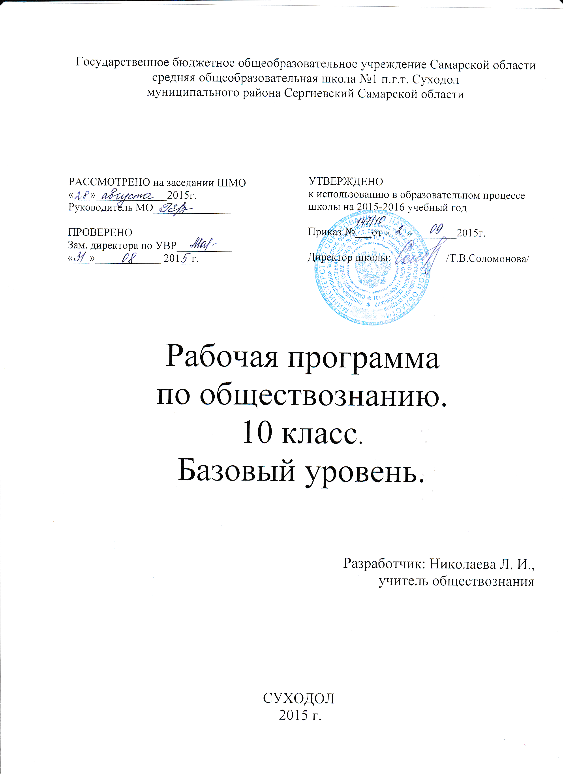
Пояснительная записка
к рабочей программе по обществознанию
10 класс (базовый уровень)

Рабочая программа составлена на основе рабочей программы курса «Обществознание» (базовый уровень) 10-11 классов – Волгоград: Учитель, 2011
Автор программы Л. Н. Боголюбов

Программа соответствует обязательному минимуму содержания образования и учебному плану школы, используется в учебном процессе без изменений.

Программа рассчитана на 68 часов (2 часа в неделю).

Обучение ведётся по учебнику:
- Обществознание 10 кл: учебник для общеобразоват учреежд. Базовый, М.: Просвещение, 2009

Цели и задачи курса изложены на стр. 4

Используемые технологии:

- Технология развивающего обучения.
- Технология проблемного обучения.
- Технология проектно-исследовательской деятельности.
- Технология личностно-ориентированного обучения.
- Технология интенсификации обучения на основе схемных и знаковых моделей учебного материала.
- Технология коллективного способа обучения КСО.
- Технология коммуникативного обучения.
- Применения информационно-коммуникационных технологий (ИКТ).
- Здоровьесберегающие технологии.

Календарно-тематическое планирование по обществознанию.
Базовый уровень. 10 класс

№ п/п | Название темы | Количество часов | Планируемые результаты (предметные) | Виды контроля
РАЗДЕЛ 1. Общество и человек (14 часов)
Глава 1.Общество (4 часа)
1-2 | Что такое общество | 2 | Знать понятия: общество, государство, общество, страна, экономическая, политическая, социальная, духовная сфера общества;  Уметь объяснить сущность сфер общества, иллюстрируя свой ответ примерами; | Устный опрос,  обсуждение.
3 | Общество как сложная динамичная система | 1 | Знать понятия: Общество, страна, государство, социальные институты.  Уметь: называть признаки общества, объяснять взаимосвязь всех сфер жизни общества на конкретных примерах; | Фронтальный опрос
4 | Практикум по теме «Общество» | 1 | Уметь высказывать свое мнение, работать с текстом учебника, отвечать на поставленные вопросы, давать определение понятий | Работа в рабочих тетрадях
Глава 2. «Человек как творец и творение культуры» (10 ч)
5 | Природа человека | 1 | Знать понятия: природа человека, экология, эволюция, НТП  Уметь: объяснять взаимосвязь человека, общества и природы, иллюстрируя ответ конкретными примерами из мировой истории;  – Объяснять последствия дисгармонии между природой и обществом; | Работа по карточкам
6-7 | Духовная жизнь человека. | 2 | Знать понятия: Мораль, ценности, идеалы. Патриотизм. Добро и зло. Мировоззрение  Уметь: характеризовать моральные ценности;  – объяснять сущность мировоззрения | Индивидуальный опрос по карточкам
8-9 | Деятельность – способ существования людей | 2 | Знать понятия: деятельность; потребности, интересы и мотивы деятельности, сознание, общение, мышление.  – Характеризовать основные черты деятельности, иерархическую теорию потребностей;  – определять мотивы деятельности;  – раскрывать на примерах многообразие видов деятельности;  – определять взаимосвязь деятельности и сознания. | Комбинированный опрос
10-11 | Познание и знание | 2 | Знать понятия: знание, познание, истина, агностицизм; мировоззрение, наука;  – анализировать взгляды на познаваемость мира;  Уметь объяснять противоречия реальной жизни и находить возможный вариант их разрешения | Устный опрос,  обсуждение.
12-13 | Человек в системе социальных связей | 2 | Знать понятия: личность, социализация, самореализация, самооценка, самосознание. Уметь: характеризовать основные точки зрения на соотношение биологического и социального в человеке. Объяснять процесс социализации. Определять связь между самоопределением и самореализацией личности, свободы и необходимости | Практические  задания.
14 | Практикум по теме «Общество и человек» | 1 | Знать основные положения раздела.  Уметь анализировать. Делать выводы. | Тестирование
Раздел II. Основные сферы общественной жизни.
Глава 3. Духовная культура(8 часов)
15-16 | Культура и духовная жизнь общества | 2 | Знать понятия: культура, формы культуры, этикет.  – разъяснять сущность понимания культуры у различных народов;  – знать, что представляют собой правила этикета и как они проявляются;  Уметь анализировать особенности некоторых культурных ценностей и объяснить сущность культурного наследия, роль культурного наследия в сохранении и развитии культуры. | Составление схем и таблиц по данной теме
17-18 | Наука и образование | 2 | Знать понятия: образование, самообразование, наука, ее функции в обществе, учреждения науки;  высшая школа, виды высших учебных заведений в РФ;  Уметь: объяснять эволюцию системы образования с древнейших времен до наших дней; особенности правового статуса ученика современной школы;  - объяснять роль науки в современном обществе | Работа в рабочих тетрадях
19-20 | Мораль. Религия | 2 | Знать понятия: Мораль, религия, миф, фетишизм, мифология, анимизм, буддизм, христианство, ислам, культ.  Уметь: объяснять роль морали в жизни человека и общества;  – определять становление нравственного в человеке;  – знать особенности мировых религий, объяснять роль религий в современном мире. | Фронтальный опрос
21 | Искусство и духовная жизнь | 1 | Знать понятия: искусство, «Свободные искусства»  субъект художественной культуры;  Уметь анализировать произведение искусства, определяя ценности, которыми оно обладает | Групповой зачет.
22 | Практикум по теме «Духовная культура» | 1 | Знать основные положения раздела;  Уметь анализировать, делать выводы, отвечать на вопросы | Практические  задания.
Глава 4. Экономика(4 часа)
23-24 | Роль экономики в жизни общества | 2 | Знать понятия: экономика, структура и роль в обществе, ресурсы экономики, производство, потребление, распределение и обмен как основные экономические функции общества.  Уметь решать творческие задачи по проблемам ориентации человека в сложных процессах экономической жизни | Устный опрос
25 | Экономическая культура | 1 | Знать понятия: Экономическая культура, экономический интерес, экономическое поведение, свобода экономической деятельности, социальная ответственность хозяйствующего субъекта.  Уметь: определять значение экономической направленности и социальных установок личности;  – определять, от чего зависит выбор человеком эталона экономического поведения; | Составление опорных конспектов
26 | Практикум по теме «Экономика» | 1 | Знать основные положения урока;  Уметь анализировать, делать выводы, отвечать на вопросы;  – умение работать с текстом учебника,  выделять главное, использовать ранее изученный материал для решения познавательных задач | Индивидуальные письменные задания
Глава 5. Социальная сфера(15 часов)
27-29 | Социальная структура общества | 3 | Знать понятия: Социальные отношения, социальная структура, социальные группы, стратификация, социальная мобильность,  социальный статус личности в обществе, социальный образ, имидж личности.  Уметь объяснять поступки людей в соответствии с их социальной ролью;  – знать, какие существуют крупные страты в определенном обществе людей;  – пояснять, каким образом принадлежность к классу оказывает влияние на жизнь людей;  – уметь анализировать положение человека в обществе с использованием изученных социологических понятий | Публичное выступление
30-32 | Социальные взаимодействия | 3 | Знать понятия социальное взаимодействие людей;  – знать причины и последствия социальных конфликтов;  – объяснять сущность и значение культуры труда;  – знать, как проявляется неравенство  в обществе;  Уметь анализировать влияние неравенства на трудовую деятельность людей, их образ жизни; различные позиции в отношении поляризации общества, а также причины, способствующие этому. | Групповой зачет.
33-35 | Социальные нормы и  отклоняющееся поведение | 3 | Знать понятия: социальные нормы и социальный контроль; самоконтроль; приводить примеры, характеризующие виды социальных норм;  Уметь определять причины отклоняющегося поведения;  – объяснять социальную опасность преступности | Составление кроссворда
36-37 | Нации и межнациональные отношения | 2 | Знать понятия: этноцентризм, межнациональные отношения; этнос, толерантность,  Уметь разъяснять особенности взаимоотношений наций, опираясь на конкретные исторические примеры;  –влияние этноцентризма на взаимоотношения с разными народами;  – называть принципы национальной политики РФ ; | Работа в рабочих тетрадях
38-39 | Семья и быт | 2 | Знать понятия: семья и брак, семья с социологической точки зрения. Семья как социальный институт. Семья в современном обществе.  Уметь объяснять проблемы неполных семей. –анализировать современную демографическую ситуацию в Российской Федерации. | Подготовка сообщений
40 | Социальное развитие и молодежь | 1 | Уметь характеризовать  особенности молодежи как социальной группы;  Знать, как изменяются социальные роли человека в молодые годы;  – какие льготы предусмотрены для несовершеннолетних работников | Фронтальный опрос
41 | Практикум по теме «Социальная сфера» | 1 | Знать основные положения главы;  Уметь анализировать;  – делать выводы;  – отвечать на вопросы;  – уметь работать с текстом учебника, выделять главное, использовать ранее изученный материал для решения познавательных задач. | Тестирование
Глава 6. Политическая сфера (12 часов)
42 | Политика и власть | 1 | Знать понятия: политика, власть, политический институт;  Уметь: объяснять происхождения власти;  – пояснять, что представляет собой власть, ее виды; | Задания в рабочих тетрадях
43-44 | Политическая система | 2 | Знать понятия: политическая система общества, государство, основные признаки государства, формы государства;  – знать основные функции государства, уметь их анализировать | Составление схемы «Политическая система»
45-48 | Гражданское общество и правовое государство | 4 | Знать понятия: гражданское общество, его признаки, правовое государство, каковы его основные признаки;  Уметь анализировать взаимоотношения государства и общества | Составить кластер «Правовое государство»
49-50 | Демократические выборы и политические партии | 2 | Знать понятия: избирательная система – мажоритарная, пропорциональная; партия;  Уметь: определять сходство и различие мажоритарной и пропорциональных избирательных систем;  – типологии политических партий и их сущность | Решение проблемных заданий.
51-52 | Участие гражданина в политической жизни | 2 | Знать понятия: голосование, референдум политическая элита, политическая идеология, политический процесс, политическая культура  Уметь анализировать политические симпатии и определять факторы, способствующие политической активности населения;  – называть способы влияния граждан на политику, воздействие на власть и принимаемые ею решения. | Анализ материалов СМИ
53 | Практикум по теме «Политическая сфера» | 1 | Знать основные положения главы.  Уметь анализировать.  Делать выводы.  Отвечать на вопросы. Высказывать собственную точку зрения или обосновывать известные;  Умение работать с текстом учебника, выделять главное, использовать ранее изученный материал для решения познавательных задач | Индивидуаль-  ная работа по карточкам
Раздел III. Право. (10 часов)
Глава 7. Право как особая система норм(10 часов)
54-55 | Право в системе социальных норм | 2 | Знать понятия: право, система права; социальные нормы  Уметь: сравнивать право и мораль;  – Объяснять роль системы права в регулировании общественных отношений | Задания в рабочих тетрадях
56-57 | Источники права | 2 | Знать понятия система права, основные отрасли права; источники права, нормативные акты; Конституция;  Уметь анализировать иерархию нормативно-правовых актов;  -решать правовые задачи; | Составить  схему «Ис-  точники  права
58-60 | Правоотношения и правонарушения | 3 | Знать понятия: правосознание, правовая культура личности; правоотношение,  Правонарушение, юридическая ответственность. Система судебной защиты прав человека.  Уметь: раскрывать важнейшие признаки правоотношений;  – определять особенности правонарушений;  – объяснять различия между проступком и преступлением | Составить  таблицу  «Виды  юридиче-  ской от-  ветствен-  ности»
61-62 | Современное российское законодательство | 2 | Знать отличие трудового договора от гражданско-правовых договоров.  Уметь: объяснять общие черты и специфику отраслей российского права. | Комбинированный опрос
63 | Предпосылки правомерного поведения | 1 | Знать понятия: правосознание; правомерное поведение  – характеризовать основные элементы правосознания;  – знать, каким образом взаимодействуют  право и правосознание;  Уметь объяснять соотношение правосознания, правомерного поведения и правовой культуры | Проанализировать правовые документы, обсудить в группах вопрос «Существуют ли правонарушения, не опасные для общества?»
Глава 8. Многовариантность общественного развития (2 часа)
64-65 | Многовариантность общественного развития. | 2 | Знать понятия: прогресс. процесс глобализации. Определять, чем объясняется многообразие путей и форм общественного развития;  Уметь объяснять,  проявления глобализации в экономической сфере;  – называть основные глобальные проблемы современности | Беседа, фронтальный опрос, выполнение дифференцированных заданий
66 | Практикум по разделу «Человек и общество» | 1 | Знать основное положение главы;  Уметь анализировать;  – делать выводы, отвечать на вопросы, высказывать собственную точку зрения или обосновывать известные; работать с текстом учебника, использовать ранее изученный материал для решения познавательных задач | Тестирование
67-68 | Итоговое обобщение | 2 | Знать основное положение главы;  Уметь анализировать;  – делать выводы, отвечать на вопросы, высказывать собственную точку зрения или обосновывать известные; работать с текстом учебника, использовать ранее изученный материал для решения познавательных задач | Написание эссе

ПОЯСНИТЕЛЬНАЯ ЗАПИСКА
к рабочей программе по праву
на 2015-2016 учебный год

Рабочая программа по учебному предмету «Право» (базовый уровень) для 11 класса составлена на основе авторской программы общеобразовательных учреждений по правоведению 10-11 классов, автор Никитин, А. Ф. – М.: «Просвещение», 2008.
Программа соответствует обязательному минимуму содержания образования и учебному плану школы, используется в учебном процессе без изменений.
Программа рассчитана на 34 часа. (1 час в неделю).
Обучение ведётся по учебнику Никитин, А. Ф. «Право» 10-11. М.: Просвещение. 2011

Педагогические технологии:
1.Технология развивающего обучения.
2.Технология проблемного обучения.
3.Технология проектно-исследовательской деятельности.
4.Технология личностно-ориентированного обучения.
5.Технология интенсификации обучения на основе схемных и знакомых моделей учебного материала.
6.Технология коллективного способа обучения КСО.
7.Технология коммуникативного обучения.
8.Применения информационно-коммуникационных технологий (ИКТ).
9. Здоровьесберегающие технологии.

Цели и задачи курса изложены на стр. 3 сборника, содержащего программу курса «Право» (базовый уровень) для 10-11 классов средней общеобразовательной школы.

ПОЯСНИТЕЛЬНАЯ ЗАПИСКА
к рабочей программе по экономике
на 2015-2016 учебный год

Рабочая программа по учебному предмету «Экономика» (базовый уровень) для 11 класса составлена на основе авторской программы общеобразовательных учреждений для 11 класса, Боголюбов Л. Н., Аверьянов Ю. И., - Самара. ООО «Мир знаний», 2010

Программа соответствует обязательному минимуму содержания образования и учебному плану школы, используется в учебном процессе без изменений.
Программа рассчитана на 34 часа. (1 час в неделю).
Обучение ведётся по учебнику Экономика. Базовый курс: Учебник для 10-11 класса общеобразоват. учреждений. – М.: Вита-Пресс, 2007.

Педагогические технологии:
1.Технология развивающего обучения.
2.Технология проблемного обучения.
3.Технология проектно-исследовательской деятельности.
4.Технология личностно-ориентированного обучения.
5.Технология интенсификации обучения на основе схемных и знакомых моделей учебного материала.
6.Технология коллективного способа обучения КСО.
7.Технология коммуникативного обучения.
8.Применения информационно-коммуникационных технологий (ИКТ).
9. Здоровьесберегающие технологии.

Цели и задачи курса изложены на стр. 3 сборника, содержащего программу курса «Экономика» (базовый уровень) для 11 класса средней общеобразовательной школы.

